

*Государственное образовательное учреждение высшего профессионального образования*

*«Московский Государственный Технический Университет имени Н. Э. Баумана»*

**ОТЧЁТ**

По лабораторным работам

По курсу *« Экономика программной инженерии »*

|  |  |
| --- | --- |
| Студент: | Нгуен Дык Бинь |
| Группа: | ИУ7-81 |
| Преподаватель: | Барышникова М.Ю., |
|  | Силантьева А.В. |

*Москва, 2018*

# Содержание проекта

Команда разработчиков из 16 человек занимается созданием карты города на основе собственного модуля отображения. Проект должен быть завершен в течение 6 месяцев. Бюджет проекта: 50000 рублей.

# Лабораторная работа № 1

**Задание 1** *Настройка рабочей среды проекта*

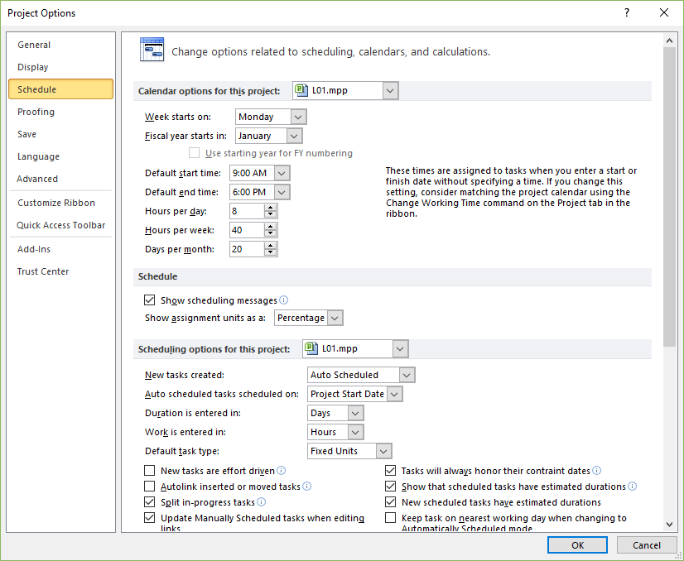Пункты 2, 3, 4, 5 выполняются в разделе **File – Options – Schedule**. Устанавливаются параметры проекта, связанные с рабочей сменой.

Затем выполняясь в разделе **Project – Project Information**. Устанавливаются параметры календаря проекта.

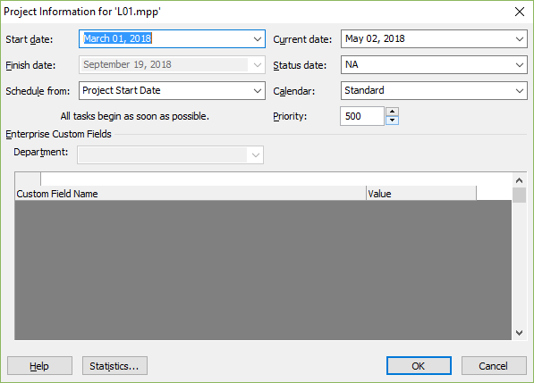

В разделе **Project – Change Working Time** указаны следующие праздничные дни:

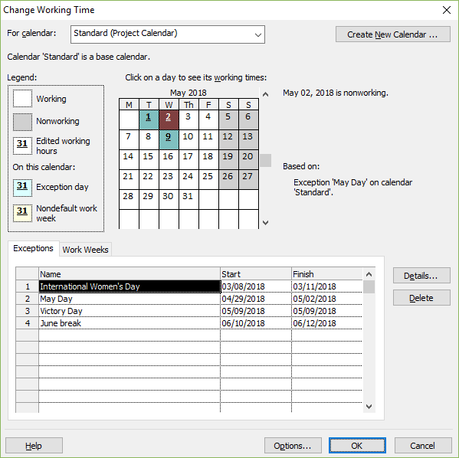

**Задание 2** *Создание списка задач*

**Задание 3** *Структурирование списка задач*

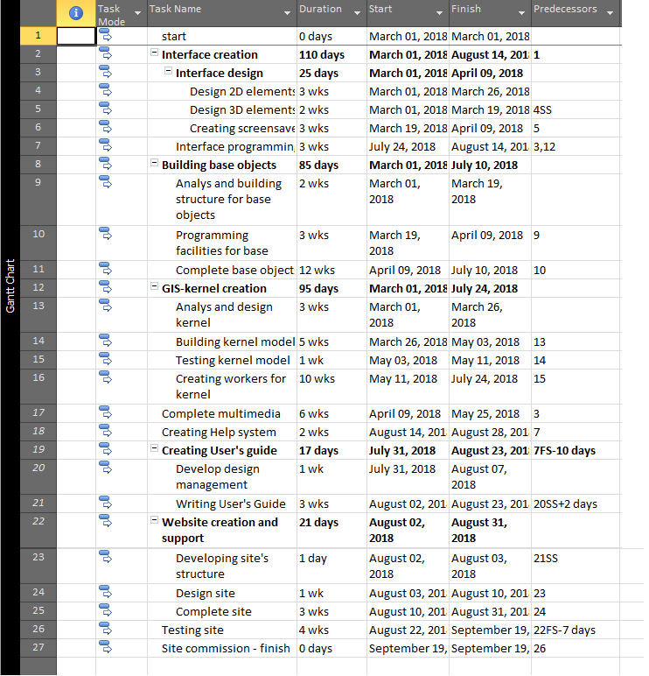**Задание 4** *Установление связей между задачами*

Как установить связь между задачами?

* ***Метод 1.*** *Добавить столбцу Predecessors (как показана на рисунку) и заполнить связи.*
* ***Метод 2.*** *Выбрать задачу, нажимать в Task – Information – Predecessors и указвывать задачу со связью.*

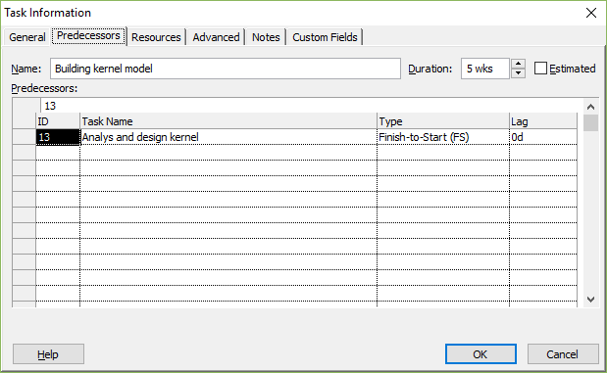

***Вывод:*** В рамках лабораторной работы был создан проект разработки ПО. Заданы условия работы над проектом (длительность работы, количество рабочих часов в день и т.п.). Сформулированы задачи, которые должны быть выполнены за время работы над проектом; задачи сгруппированы и определена последовательность их выполнения.

Проект завершается **19-го Сентября**.

# Лабораторная работа № 2

**Задание 1** *Создание списка ресурсов*

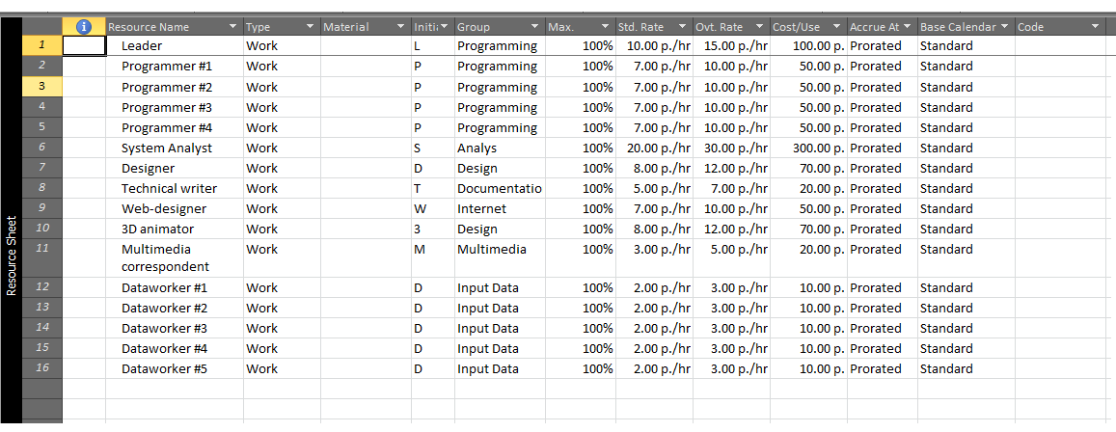Результат добавления (необходимо переключиться на представление **Gantt Chart - Resource Sheet**)

**Задание 2** *Назнчение ресурсов задачам*

Как назначать ресурсы?

* ***Метод 1.*** *Добавить новую столбцу* ***Resource Names*** *и указывать ресурсы на каждую задачу.*
* ***Метод 2.*** *Выбрать задачу, в* ***Resource – Assign Resource*** *или нажимать* ***Alt + F10.*** *Затем выбрать ресурсы для данной задачи и нажимать* ***Assign.***

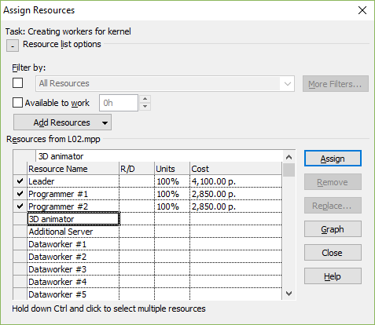

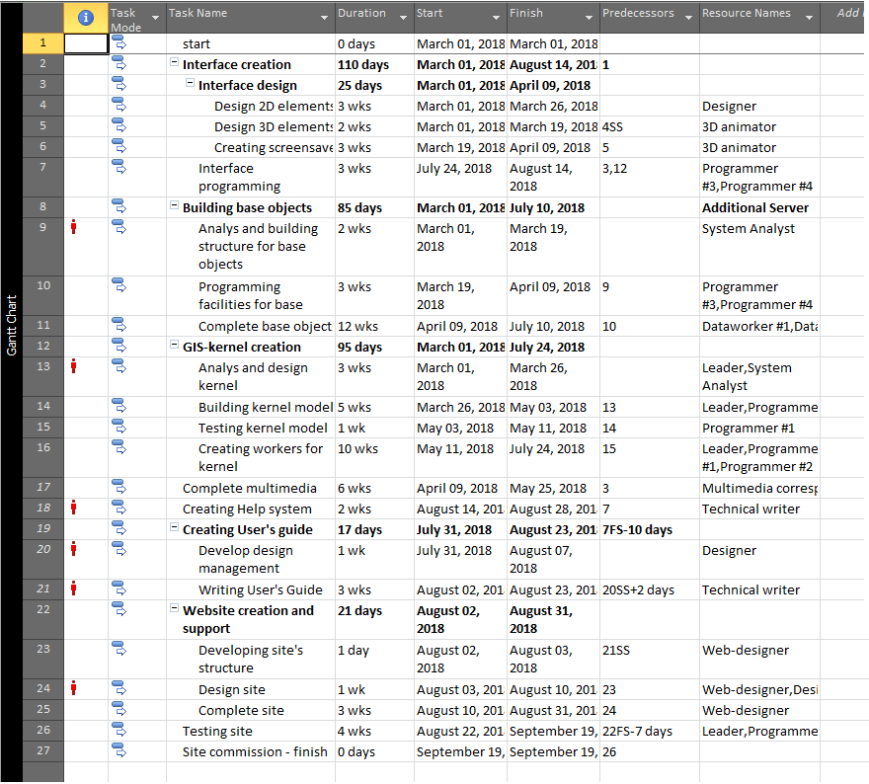Результат назначения:

На представлении **Gantt Chart** выделяются задачи, для окторых назначенные ресурсы перегружены – используются более чем в одной задаче одновременно. Кроме того, перегруженные ресурсы подсвечиваются в **Resource Sheet**.

Чтобы установить задачам 2, 8, 12 по 1000 р. фиксированных затрат, необходимо перключить **View – Tables** в режим *Cost* и изменить значение столбца ***Fixed Cost***.

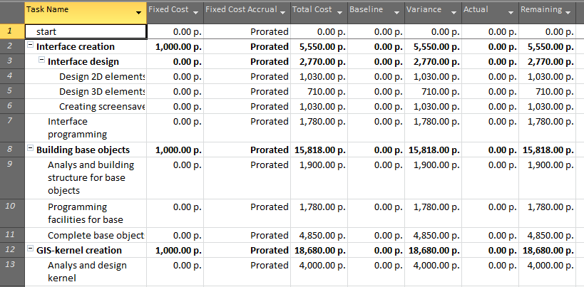

Арендовать для задачи 8 дополнительный сервер (2 р./ч). Добавляем новый ресурс и установить для него 24-часовой календарь

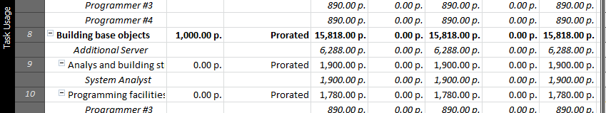Сервер задается как рабочий ресурс, а не материальный – это обусловлено тем, что он, фактически, является своего рода рабочим, который работает 24/7. После добавления сервера происходит увеличение стоимости 8-й задачи, и, как следствие, стоимости всего проекта.

***Вывод:*** В рамках лабораторной работы были определены ресурсы, используемые в проекте. Ресурсы проставлены в соответствие задачам, которые должны их использовать. Ресурами в данном проекте считаются люди, работающие над проектом, а также дополнительный сервер.

По денежным затратам проект укладывается в рамки (**48,364** рублей).

# Лабораторная работа № 3

**Задание 1** *Ликвидировать перегрузку ресурсов в проекте*

Для автоматической ликвидации перегрузок можно воспользоваться системой выравнивания загрузки (Leveling). Предварительно в настройках проекта File – Options – Schedule необходимо убрать флажок «Tasks will always honor their constraint dates». Затем в Resource – Leveling Options нужно установить автоматический режим выравнивания.

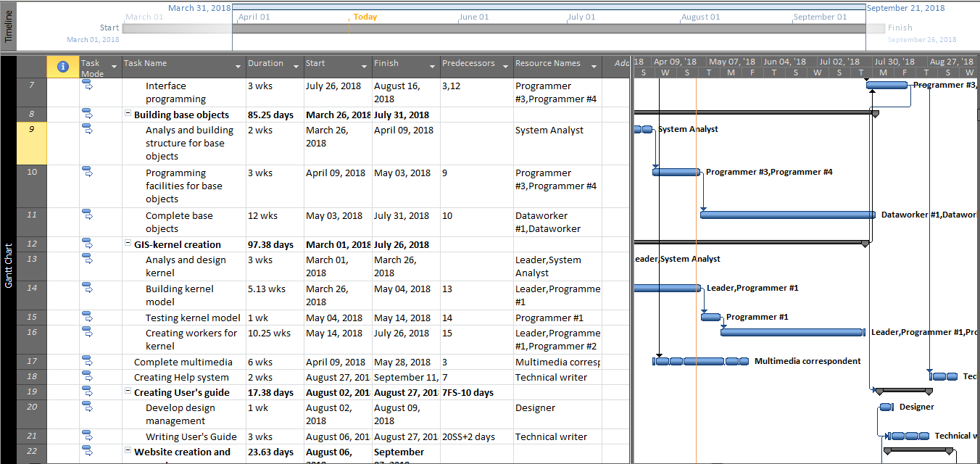Результат после выравнивания:

**Задание 2**

1. *Добавить в план еженедельное совещание с 10 до 11 утра: участие принимают все специалисты, кроме наборщиков данных и программистов № 1-4.*

Повторяющаяся задача создаётся с помощью ***Task – Recurring task***

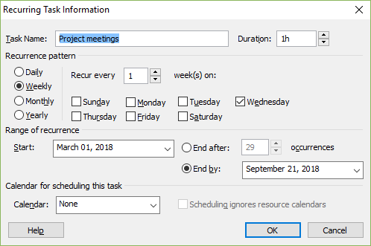

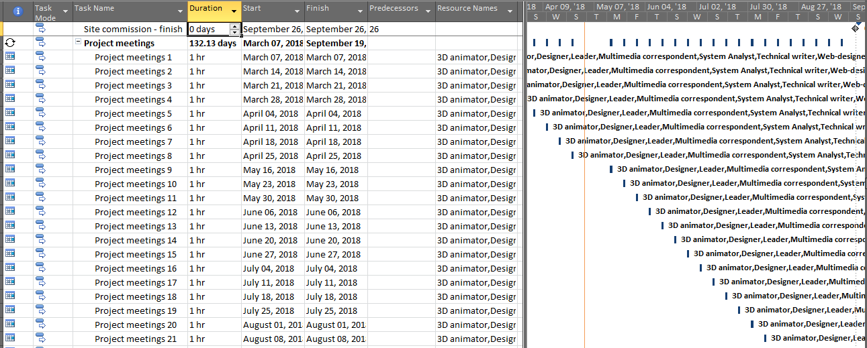После этого необходимо назначить повторяющейся задаче нужные ресурсы.   
**Важное замечание**: назначать ресурсы нужно с помощью опции *Assign resources* в выпадающем меню при щелчке ПКМ на «свернутой» повторяющейся задаче:

В результате дата окончания проекта переносится на **29** **сентября**, а бюджет становится **60,733** **рублей**.

1. *Устранить перегрузку ресурсов*

В результате на время проведения совещаний другие задачи будут приостанавли-ваться. Из-за этого дата окончания проекта переносится на **26** **сентября**.

1. *В случае превышения бюджета и сроков, провести оптимизацию временных и финансовых параметров.*

Можно провести финансовую оптимизацию совещаний. Для этого следует изменить используемую таблицу выплат. Необходимо переключиться в представление Resource Sheet, щёлкнуть ПКМ на каждого участника совещаний, перейти в Information – Costs и в таблице B продублировать таблицу A, установив Per Use Cost в 0. Благодаря этому, мы не будем тратить деньги на *подключение* ресурса к задаче типа «совещание», только на *участие* ресурса в задаче.

Этапы выполнения:

1) Gantt Chart – Resource Sheet;

2) Выбрать ресурс (например, *Leader*);

3) Resource – Information;

4) Costs (A, B).

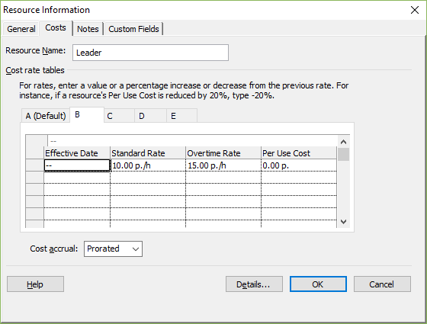

После это необходимо назначить совещанием использование таблицы B. Для этого нужно переключиться в представление Task Usage и для всех ресурсов в совещаниях в столбце Cost Rate Table установить значение ***B***:

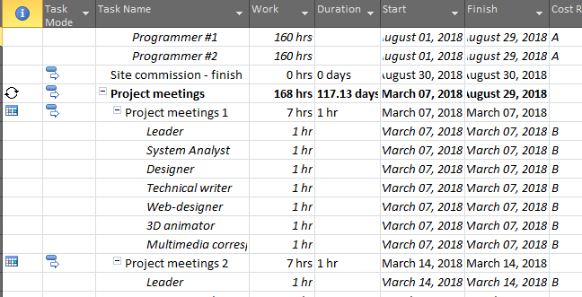

**Задание 3** *Оптимизация критического пути*

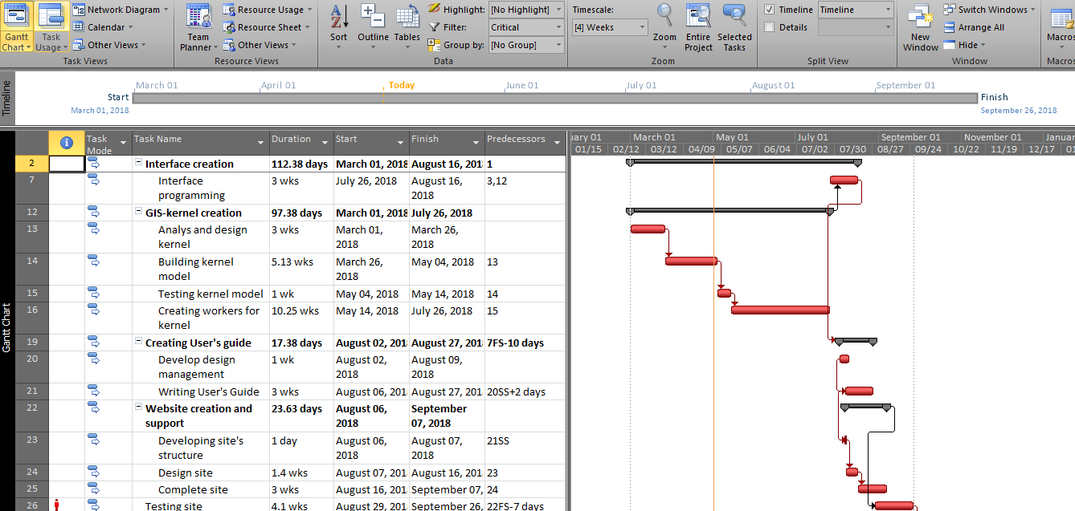Для того, чтобы отобразить на диаграмме Ганта критический путь, необходимо переключиться в режим представления Tracking Gant (в разделе Task – Gantt Chart), а затем в разделе View установить Filter: ***Critical***.

После этого необходимо как-либо уменьшить длительность оставшихся задач. Для этого, в задачах 7, 14, 16 и 26 можно задействовать всех 4-х программистов. Также выполняем команд ***Level All.*** Благодаря этому, дата окончания сдвинется на ***30-го Августа***.

***Вывод:*** В результате выполнения лабораторной работы, в проекте были учтены еженедельные совещания.

Также была произведена разгрузка использованных ресурсов и оптимизация финансовых и временных затрат. В итоге, проект укладывается как в рамки бюджета, так и во временные рамки. Ни один ресурс в проекте не перегружен.

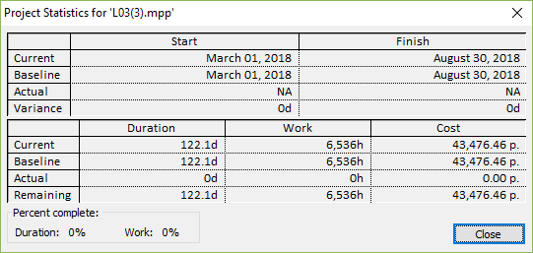

# Лабораторная работа № 4

Для сохранения исходного плана проекта надо выбрать команду **Project – Set Baseline** и в открывшемся диалоговом окне выбрать опцию Entire Project. При сохранении базового плана сохраняется полный набор предварительных оценок проекта, которые в дальнейшем будут использоваться для контроля за изменениями.

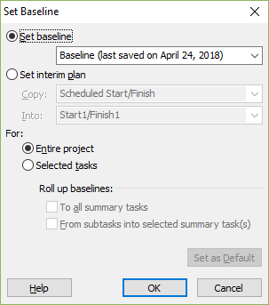

**Задание 1** *Задать дату отчета (по заданию преподавателя):* ***10 мая****.*

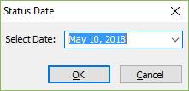

**Задание 2** *Внести фактические данные для отдельных задач проекта (по заданию преподавателя)*

* Update all tasks up to report’s date 100%, except task 10th – 40%;
* Task 11th starts actually on 20th April;
* Task 14th finishes actually on 15th April;
* Data worker #1 was sick from 20th April to 5th May;
* Leader was absent 2 weeks from 15th April, at that duration, all programmers, who did the 16th task, should increase their costs up to 120%.

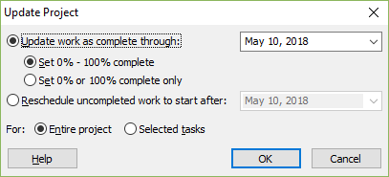*Выполнение*

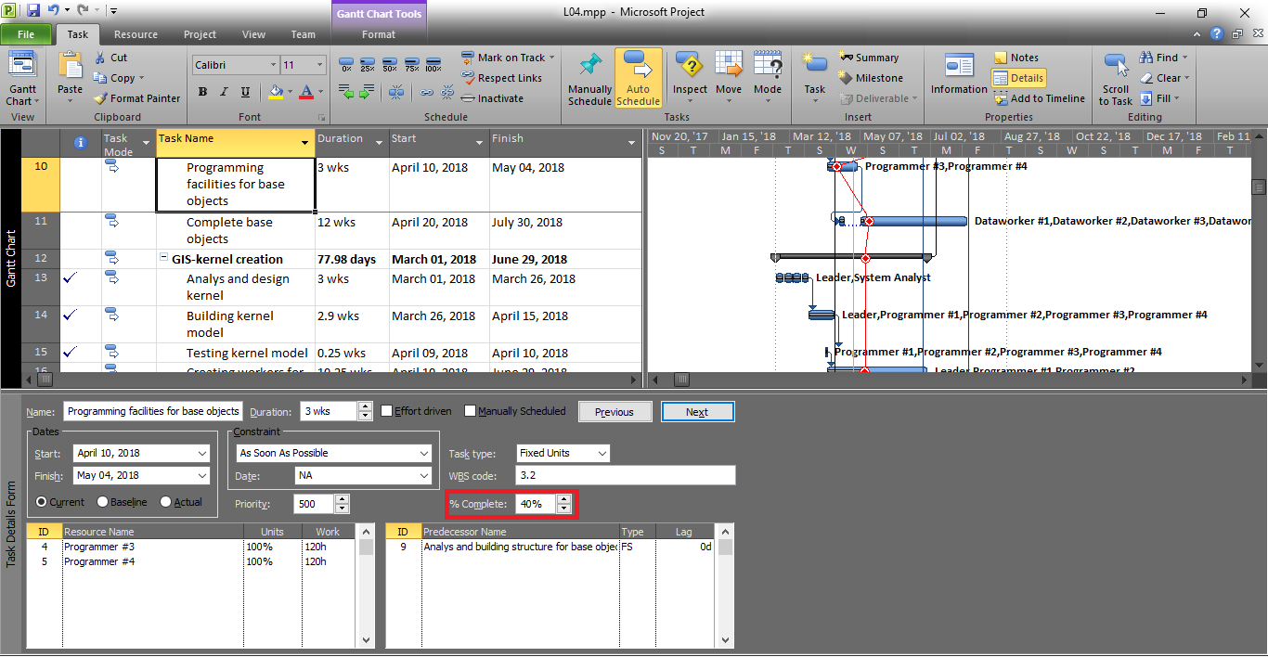

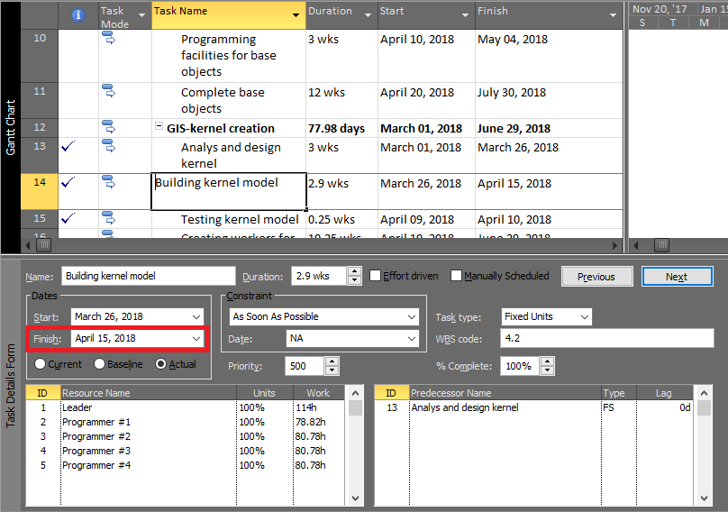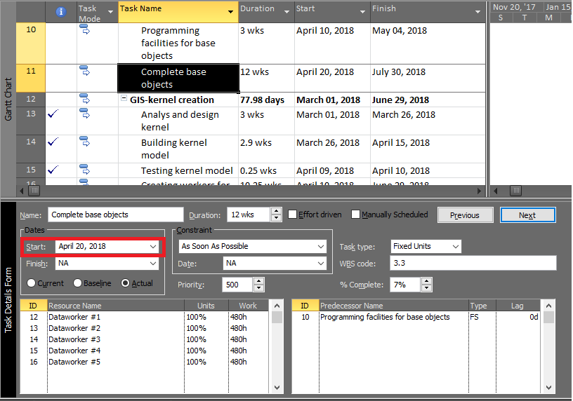

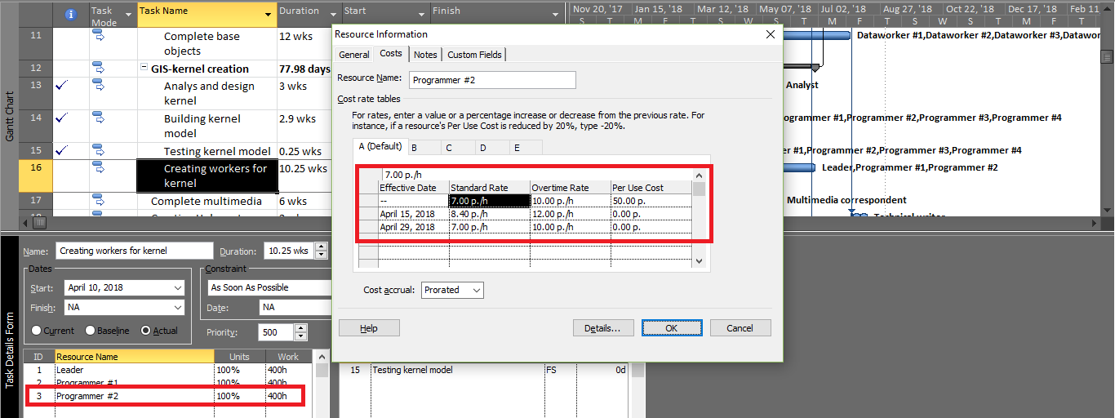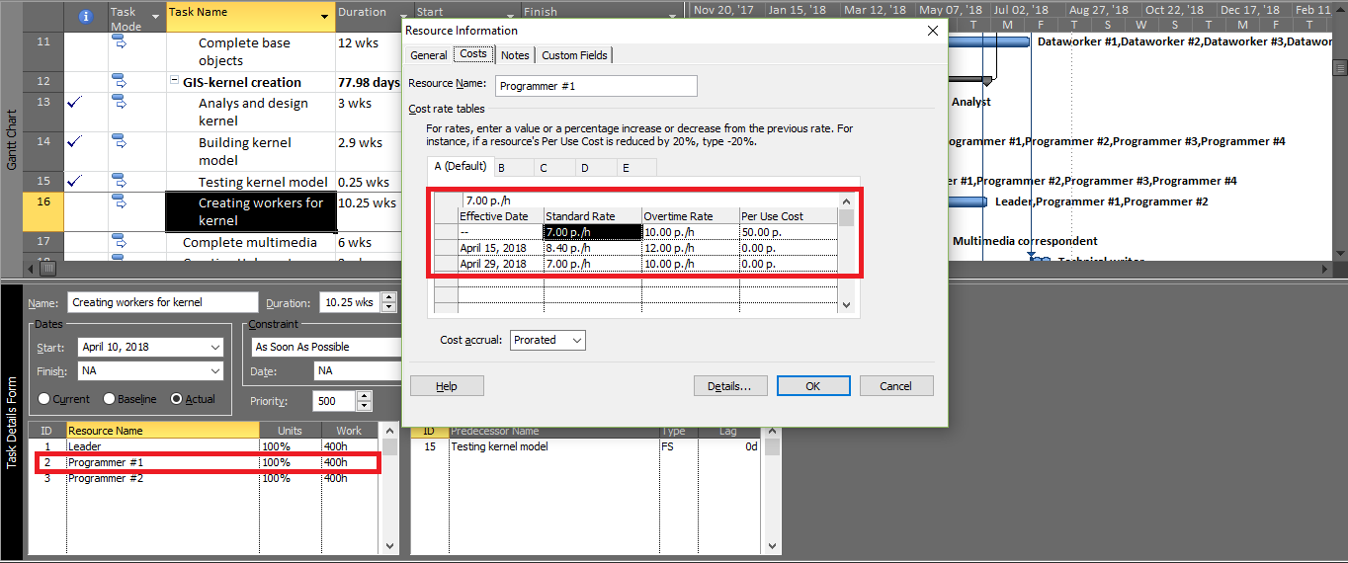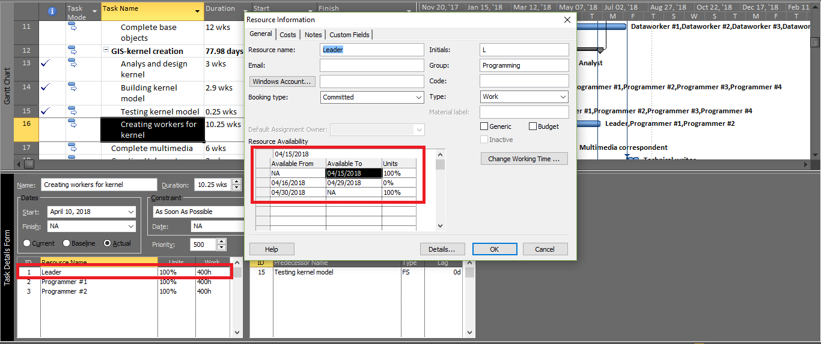

**Задание 3** *Вывести на экран линию прогресса*

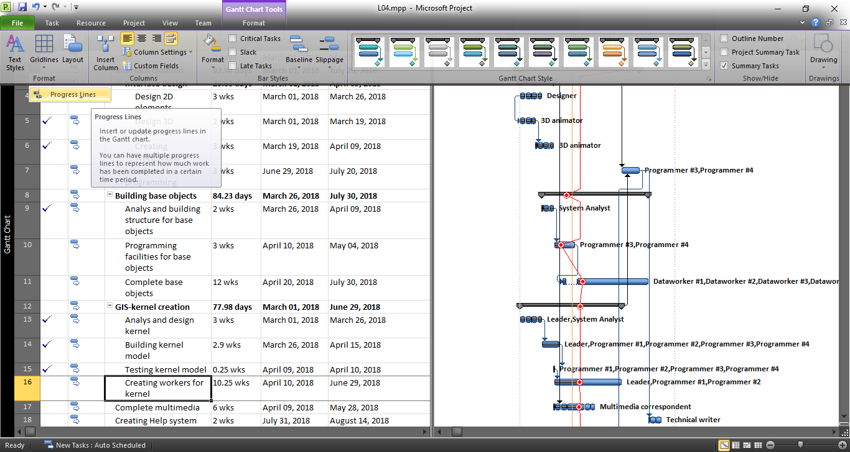Линия прогресса связывает продвигающиеся работы или те работы, которые должны были начаться, вертикальной линией, которая представляет собой фронт работ на определенное число. Связка отдельной работы с линией прогресса представляет собой удлиненный V-образный изгиб, который заканчивается на линии задачи. Для изображения линии прогресса на проекте необходимо перейти в представление **Gantt Chart**, в меню **Format** выбрать ***Gridlines – Progress Lines***:

***Вывод:*** В рамках выполнения данной лабораторной работы были отработаны навыки использования программы Microsoft Project для внесения фактических данных и оптимизации временных и финансовых показателей проекта в сложившейся ситуации.

В данном случае линия прогресса указывает на задачи 8 и 10, отстающие от графика. В результате фактических данных срок сдачи проекта **не меняется**, а стоимость увеличивается на **43,952.25 рублей**.

# Лабораторная работа № 5

**Задание 1** *Используя таблицу освоенного объема, определите основные финансовые показатели проекта на указанную дату отчета. Проанализируйте отклонения проекта от базового плана, вызванные нарушением сроков реализации задач и изменением стоимости ресурсов. На основе анализа хода реализации проекта сделайте выводы по его состоянию на дату отчета.*

Для отображения таблицы освоенного объема необходимо переключить **View – Tables – More tables** в режим *Earned value.*

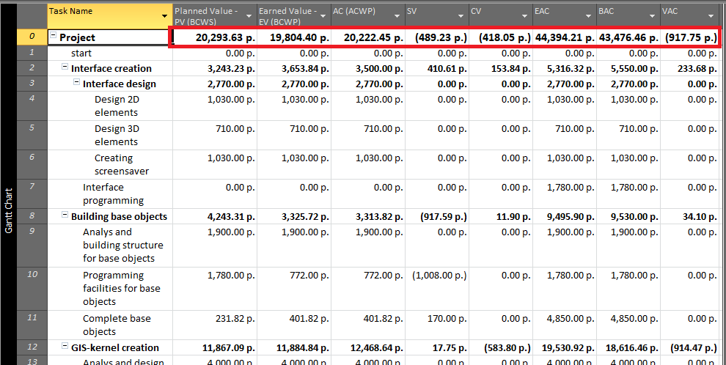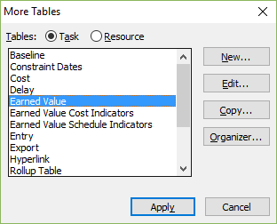

Здесь,

* Budget Cost of Work Schedule (BCWS) – средства, которые были бы затрачены на выполнение с начала проекта до выбранной даты отчета, если бы задача *точно соответствовала графику и смете*. В случае нашего проекта: 20,293.63 рублей.
* Budget Cost of Work Performed (BCWP) – средства, которые были бы затрачены на выполнение задачи с самого начала проекта до выбранной даты отчета, если бы *фактически выполненная* работа оплачивалась *согласно смете*. В случае проекта: 19,804.40 рублей.
* Actual Cost of Work Performed (ACWP) – средства, *фактически потраченные на выполнение задачи* в период с начала проекта до выбранной даты отчета. В случае проекта: 20,222.45 рублей.
* Прогноз по завершении (Estimate at Completion, EAC) – отображает ожидаемые общие затраты, расчет которых основан на предположении, что оставшаяся часть работы будет выполнена в точном соответствии со сметой. Для проекта: 44,394.31 рублей.

Вывод: Стоимость проекта текущего плана выше, чем у базовой плана (EBC = 43,476.46 рублей) на 917.15 рублей. Если мы дальше выпоняем такой план, это будет плохо. Мы затратим большее средство, хотя срок не меняется.

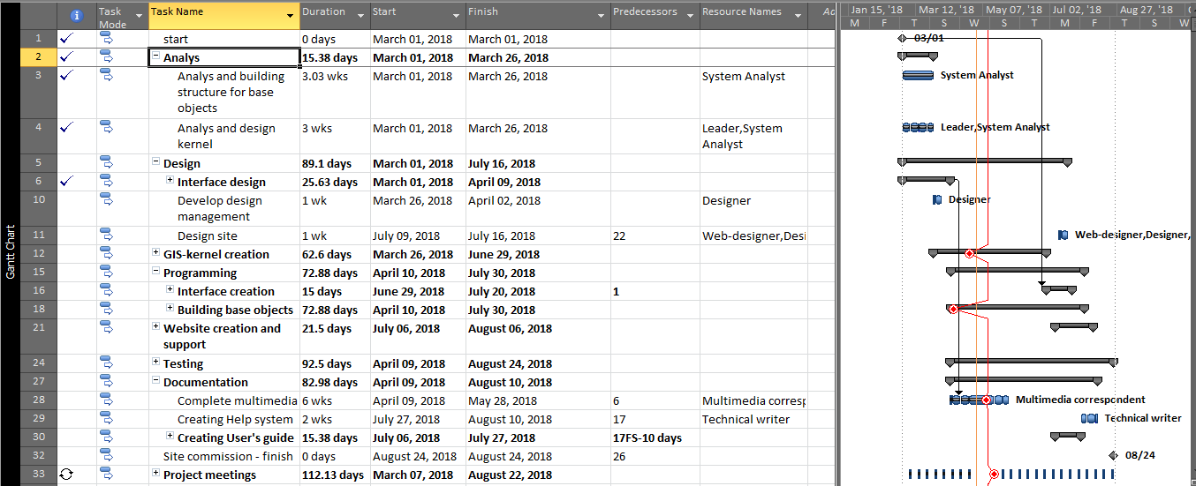**Задание 2** *Предложите другой вариант декомпозиции работ, сохранив длительно-сти элементарных задач и первоначально выделенные для их выполнения ресурсы. Оцените параметры проекта, устранив перегрузку ресурсов и оптимизировав критический путь проекта*.

В результате изменения декомпозиции, был изменен порядок работ и зависимости между ними. В итоге, длительность проекта становится **24-го Августа**, а стоимость увеличивается на **44,711.25 рублей**. Таким образом, в результате изменения декомпозиции проект вновь укладывается как в бюджетные, так и во временные рамки.

**Задание 3**

***1.*** *Определите, в какой период времени руководитель проекта будет испытывать наибольшую потребность в деньгах.*

Microsoft Project позволяет автоматически генерировать различные отчеты. Для просмотра графиков отчетов (построены для первоначального варианта декомпозиции) необходимо выбрать **Project – Visual reports:**

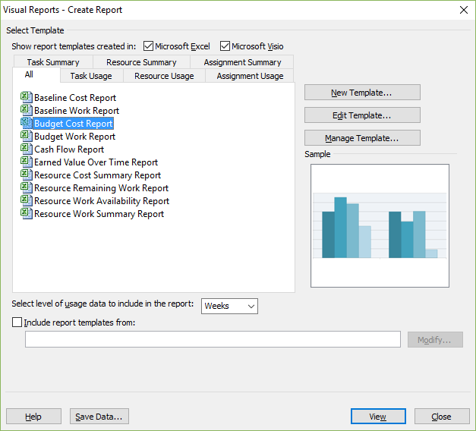

***2.*** *Выведите на экран задачи, превышающие бюджетную стоимость.*

Задачи, превышающие бюджетную стоимость, можно отобразить с помощью **View – Reports – Costs – Overbudget tasks**.

